
ОПШТИНСКИ НАТПРЕВАР ПО ФИЗИКА
9 февруари 2024

8 одделение

Задача 1. Две тела се движат по права линија со константни брзини. За првото тело се знае дека поминало пат s за време t со брзина
а) Одредете ја брзината на второто тело ако се знае дека тоа поминало пат 2s за време од
б) Изразете ја брзината на двете тела во km/h.
(а) ; б) , )

Задача 2. Од две точки А и B, што се наоѓаат на меѓусебно растојание од 90 m, истовремено започнуваат со движење два автомобила во ист правец и иста насока. Автомобилот кој тргнува од точката А се движи со брзина , а автомобилот од B со брзина . Насоката на движење на двата автомобила е од точката А кон точката В.
a) После колку време побрзиот автомобил ќе го стигне автомобилот кој се движи со помала брзина?
б) Колкав пат ќе помине секој од автомобилите до средбата?
в) Колку пати патот што го поминува побрзиот автомобил е поголем од патот што го поминува побавниот автомобил?
Да се занемарат димензиите на автомобилите, односно тие да се третираат како материјални точки.
(а) ; б) , )
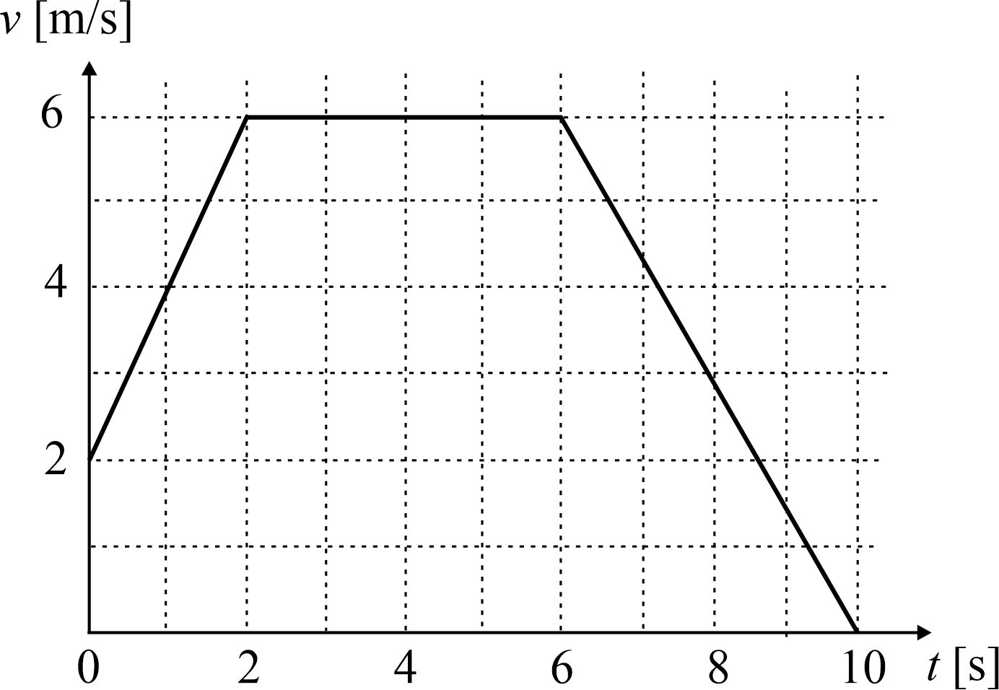
Задача 3. На Слика 1, даден e график на зависноста на брзината на едно тело од времето. Користејќи го графикот, одредете:
а) Во кој момент/моменти брзината на телото изнесува 3 m/s?
б) Да се одреди забрзувањето со кое се движи телото до втората секунда, во интервалот помеѓу втората и шестата секунда, како и во интервалот од шестата до десеттата секунда.
в) Да се нацрта графикот на зависноста на забрзувањето од времето.
г) Да се опише движењето на телото во трите временски интервали.

Слика 1
(a) t=0,5 s, t=8 s; б) , , ; г) Во првиот временски интервал движењето е рамномерно забрзано со почетна брзина 2 m/s и забрзување од 2 m/s², во вториот временски интервал движењето е движење со константна брзина, а во третиот интервал е рамномерно забрзано со негативно забрзување од -1,5 m/s² (рамномерно забавено))

Задача 4. Момче и девојче стојат на мраз и се држат на краевите на затегнато јаже со должина . Масата на момчето е , а на девојчето . За да се повлечат еден кон друг, го затегнуваат јажето со постојана сила од .
а) Пресметајте со колкави по големина забрзувања ќе се движат децата?
б) После колку време децата ќе се судрат?
Да се занемарат силите на триење помеѓу мразот и лизгалките на децата.
(а) ; б) )

Задача 5. На тело со маса дејствува хоризонтална сила од . Одредете:
а) Колкав е коефициентот на триење на телото со подлогата, ако забрзувањето на телото е ?
б) Колкав треба да е коефициентот на триење на телото со подлогата за телото да се движи со константна брзина?
За Земјиното забрзување да се земе дека изнесува .
(а) ; б) )

Секоја од задачите носи по 20 бодови.
Времето за решавање на задачите е 120 min.

